清咸豐、同治年間林文察
率臺勇攻剿太平軍之探討

陳 欽 育
國立故宮博物院專門委員

清咸豐、同治年間林文察
率臺勇攻剿太平軍之探討

陳欽育∗

摘 要
清自康熙22年〈1683〉7月占有臺灣以後，臺灣島內零星叛亂不斷，其中尤以康熙60年〈1721〉朱一貴之亂及乾隆51年〈1786〉林爽文之亂規模較大，然大清帝國挾其軍事優勢，很快地即予敉平亂事。一般而言，一個國家叛亂的頻率及叛亂時間的長短，與國力強弱成反比。在清朝中期以後，國勢日衰，乃發生許多大規模的革命事件，如：發生於道光30年〈1850〉的太平天國之役、同治元年〈1862〉的戴潮春之亂…等，尤其在咸豐年間英、法等外國勢力入侵，更是造成中國空前的浩劫。
然而在國家遭遇內憂外患的時代，正是有志之士一展長才，嶄露頭角的大好時機，臺中霧峰林家遷臺第五代後人林文察即在此情況下，攀上時代列車，以軍功、捐納而得以留名青史，也為近代臺灣歷史寫下一頁燦爛的篇章，然為其立下汗馬功勞的乃是幕後文職、武職人員，尤其和他遭受同樣際遇葬身異域的臺灣中部巴宰族〈Pazeh〉的岸裡社番民，他們是一批驍勇善戰默默付出的平埔戰士，他們秉持助官平亂的傳統，據近人潘大和的研究統計，自咸豐9年〈1859〉至道光3年〈1864〉約5年期間，死亡和失蹤的巴宰族岸裡社臺勇人數高達6﹐800多人，當時隨軍名冊目前下落不明，恐業已湮滅，確切的番勇資料目前已不得其詳，若能尋得一些蛛絲馬跡，還原歷史真相於萬一，俾稍可告慰他們在天之靈。
其次，林文察因顯赫軍功而在指揮調度及後勤補給等各方面遭到當時政敵的掣肘，甚至士兵的軍餉、安家費等皆無著落，主管財政的布政使司和臺灣府署互踢皮球，在此情況下，如何談得上繼續用兵呢？林文察雖受命返臺，平戴潮春之亂，但於短暫時間內又以太平軍軍情仍吃緊等各種理由再次內調，不出數月即命喪疆場，成為清朝晚期，臺灣近代史上政爭的犧牲品，一顆熠熠閃爍明星，突然殞落，印證林家家族發展史，不也是可以預想得到的嗎？林家這段坎坷不平的際遇，實令人扼腕浩嘆。

【關鍵字】
林文察、阿罩霧〈霧峰〉、太平軍、岸裡社、臺勇

Discussion on Lin Wen-cha leading Taiwanese Brave Warriors to Attack T'ai-P'ing Troops during the Shien-feng and Tung-chi Reigns in Ch'ing Dynasty

Chen Chin-yuh∗

Abstract
Since Ch’ing Imperial Court conquered Taiwan in the July of year 1683, Taiwan Island had suffered from several incidents of popular rebellion. Amongst them, Chu Yi-kuei Incident (1721) and Lin Shuang-wen Incident (1786) held the bigger scales than the others. However, the Ch’ing Imperial Court pacified the riots in no time with its powerful military force. Generally speaking, the more powerful the country is, the shorter and less frequent the incidents of popular rebellion are. Since the middle of Ch’ing Dynasty, its national power had gone so weak that several revolutionary movements at a big scale broke out, such as T’ai-p’ing Rebellion occurred in 1850 and Tai Chao-chun Incident occurred in 1862. During the Shien-feng Reign, when the foreign forces, such as British and French, invaded into the nation, it was the unprecedented catastrophe in Chinese history.
However, when the nation was suffered from internal revolt and foreign invasion, it was the opportune moment that a person of ideal and integrity could elaborate his talent. A good example was Lin Wen-cha, the fifth generation of the Lins after immigrating to Taichung Wu-feng from Mainland China. Under this circumstance, depending on the military achievements and donations, Lin could leave a good name for posterity. Meanwhile, he left a glorious chapter in Taiwanese modern history. Those who helped Lin to reach the war exploits were the civil officials and military officials behind him. Moreover, those indigenes who died in foreign lands, the same as Lin, called Pazeh from An-li-she especially were the statesmen with great achievements; they were brave and skillful in fighting; they insisted to help the authorities to quell riots. According to a survey of a recent scholar Pan Da-ho, during the 5 years (1859-1864), the body count of those Taiwanese brave warriors who were Pazeh people from An-li-she was 6,800. However, the roster of the army is still unaccounted; it might be vanished. The exact information of those morally courageous people is mysterious. If some clues could be found, it might comfort those sprits in the heaven.
Furthermore, because of his eminent military achievements, Lin Wen-cha was controlled by his political foes in many ways, such as command and deploy as well as logistic support. Even the whereabouts of soldiers’ pay and provisions or the family’s allowance were a mystery. Both Finance Department (Pu-cheng-shih-s) and Taiwan Government (Taiwan Fu-shu) shirked its responsibility onto each other. How could Lin continue commanding the soldiers under such circumstance? Lin was ordered to return Taiwan for pacifying Tai Chao-chun Incident, but soon he was transferred to Mainland China for pacifying T’ai-p’ing Rebellion. He died at the battlefield within a few months. He became a victim from political conflicts in Taiwan modern history. A glittering star perished all of a sudden. Didn't it foresee the miserable development of the Lins?The Lins' fortune was unjust and full of frustrations, which was indeed lamentable.

【Keywords】
Lin Wen-cha, A-chao-wu (Wu-feng), T’ai-p’ing Troops, An-li-she, Taiwanese brave warriors

第一章 緒言

歷史是「人、事、時、地、物」等相互交織而成的過往陳跡。地即空間，乃是人類活動的基本場域，在臺灣的歷史舞台上，出現各種不同的人物、事蹟，各扮演不同的角色，各個角色也都對臺灣的歷史發展產生了某種程度深淺不一的影響，歷史也因而不斷地呈現變化。雖然人物角色更迭隕逝，惟舞台依舊。臺中霧峰的林氏家族即是一個明顯的例子，人、物依舊在，惟時已不我矣！然林氏家族在近代的臺灣社會發展，卻有其特殊地位與影響力。
兩百多年來，霧峰的林氏家族，可說是近代臺灣社會發展的縮影。在林氏家族的祖先之中，有因拓墾經商而致富者，如林石、林甲寅、林朝棟等；有因軍功與捐納而為官者，如林文察、林朝棟等；有因推動文教啟蒙而享有歷史聲譽者，如林文欽、林獻堂等。由於林氏家族祖先，在不同的歷史階段，不斷在經商、軍功、文教等各方面，都曾扮演過不同的重要角色。因此，霧峰的林氏家族堪稱為近代臺灣的第一家族。換言之，霧峰林氏家族從清代中葉至國民政府遷臺時期，與臺灣歷史息息相關，也曾權傾一時的家族。
霧峰林家的發跡，因充滿戲劇性色彩及具大起大落特色的家族，讓臺灣歷史生色不少，是臺灣歷史不可或缺的篇章。然而寫下林家在臺傳奇而輝煌的歷史篇章除了開臺祖林石外，另於咸、同年間，以顯赫軍功及捐納而成為國家封疆大吏的林家代表人物-林文察，其一生事蹟與林家命運息息相關，尤其在軍功方面，正值大清帝國國運飄搖，宛如繫卵之際，林文察率領臺勇子弟兵適時出面解圍，不啻為清朝開啟了一道希望的曙光，然終因時運不濟，竟魂斷異域，令人不勝唏噓。
咸豐年間，正是清廷內憂外患的時代，內有太平天國之蹂躪半壁江山，外有英法聯軍之騷擾沿海，而亂世正是地方領袖一展長才、嶄露頭角的良機，曾國藩、左宗棠等皆因緣際會而成為大清帝國的名將重臣，林文察也在此環境下趕上時代列車而得以留名青史，這正是「時勢造英雄」的最佳寫照。此時因大陸太平軍聲勢浩大，清廷乃有調募臺勇赴大陸協助平亂之舉，並因迫於需要，屢次徵調臺勇內渡。在此背景下，林文察乃能由地方初級軍官高昇為帝國將領；而効命決戰沙場的臺勇其功亦不可沒，當時遠征臺勇的人數、組成分子及善後餉銀、安家費等問題，即是本文所要探討的重點。

第二章 林文察家世及時代背景

第—節 林家開臺祖林石及其世系
霧峰林家之開臺祖（即遷臺祖）－林石，係林江的長子，於清雍正7年（1729）2月14日巳時，出生於福建省漳州府平和縣五寨墟莆坪社，至今林家故鄉仍有「五寨鄉埔坪村」（如圖一），民屋係沿山坡而建所組成的小山村。

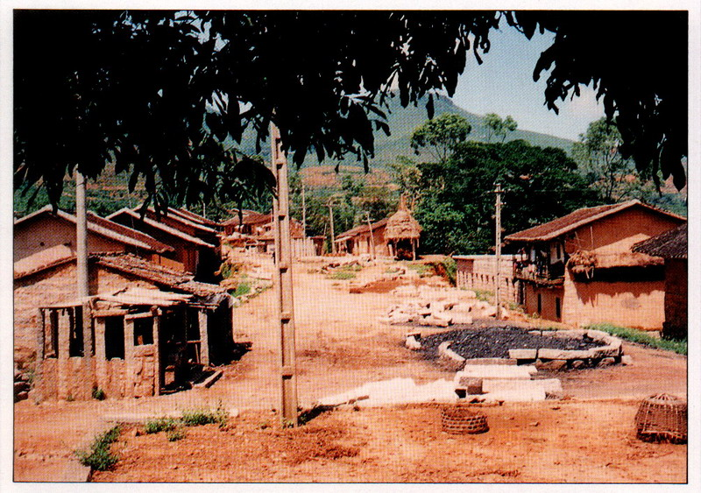
圖一、福建漳州平和縣五寨鄉埔坪村實景（摘自黃富三《霧峰林家的中挫》首頁）

林石有二弟，即受（壽）、總；石年幼，命運多乖，父母分別於乾隆3年（1738）、乾隆5年（1740）時亡故。父母亡故時，林石分別才10歲及12歲。幸而祖母莊氏仍在，且家有薄田，在此艱困的環境下，也造就他早熟和與眾不同的特質。乾隆11年（1746），林石「年十八，結伴來臺」，有準備定居拓墾之志。乾隆19年（1754），他在26歲時，處理祖母之喪事後，便獨自來臺定居在大里杙（今臺中縣大里鄉大里、新里二村），開始他的拓墾生涯。乾隆25年（1760），林石32歲，始娶妻（陳氏）成家。在乾隆27年至41年間（1762-1776），林石生有遜、水、瀨、棣、大、陸等6子。乾隆45年及47年（1780，1782），林遜之長子瓊瑤及次子甲寅出生。嘉慶13年及19年（1808，1814），林甲寅之長子定邦及次子奠國出生。道光8年及13年（1828，1833），林定邦之長子文察及次子文明出生。
以上係霧峰林家遷臺祖林石一支，傳至林文察共五代之簡單世系（如表一）。在遷臺祖林石的胼手牴足辛勤經營之下，拓地日廣，在大里杙墾地達400餘甲，在當時已屬小地主階級。惟正當林石拓墾正在起步，即將開啟一片天之際，恰如晴天霹靂，乾隆51年（1786），中臺灣爆發了林爽文之亂，林石族長受到牽累，財產被抄沒並入獄，林家辛苦建立的基業，一夕之間冰消瓦解。

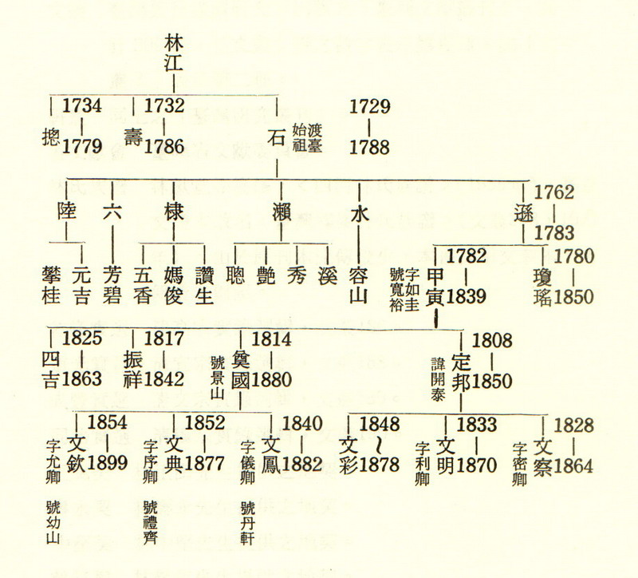
表一、霧峰林氏世系表

林爽文事件後，是林家再出發的契機，因林石長子林遜早卒，遺孀黃氏被迫遷居阿罩霧這個漢人與先住民接界的險地，未料反而開啟了林家新機運。原來林遜次子林甲寅相當能幹，由經商而燒炭、墾田，林家再度站立起來；而且，林甲寅長子定邦與次子奠國也克紹箕裘，甚至更上一層樓，奠定了霧峰林家的穩固基礎，兩人也因而分別被尊稱為下厝系祖與頂厝系祖。
第二節 林家興起的轉捩點-林文察之崛起
－、林文察之身世背景
林文察字密卿，彰化阿罩霧莊（今臺中縣霧峰鄉）人，生於清道光8年（1828）正月19日寅時，戰歿於同治3年（1864）11月3日漳州萬松關之役，享年37歲。林文察秉性英明剛直，不為威武所屈，又特重孝道，為鄉里所稱。他自年幼即喜讀兵事韜略之書，並不熱中於科舉之途，顯示他從小就有軍事政治方面的傾向。
林文察初次嶄露頭角的驚人之舉，一說係於道光30年8月25日，其父親林定邦遇害後，乃決定採取激烈的不共戴天的報復行動，擒獲加害者林媽盛（又名林和尚）至父墳前「剖心以祭」。嗣後林文察報仇的舉動，由於官府查辦罪首，舉莊不安，林文察乃主動投案，縣令知其內情，暫緩判刑。惟另有一說，言林文察、林文明兩兄弟逃入內山，官兵緝捕不獲。總之，林氏兩兄弟或在逃或入獄，但似乎未被正式判決處刑，因而造成林媽盛之京控案，但延而未決，而情勢的發展對林媽盛也越來越不利。由於原告、被告、證人多已到案，其中林文察投案後，全案移往臺灣道臺審訊，而所有的口供均不利於林媽盛。
本案經按察使司銜分巡臺澎兵備道兼提督學政裕鐸作如下判決，據《林家訟案（一）》載云：

林媽盛京控林有理（文察）等擄禁工人林概等四人，斬首分身，燒屍滅跡，並拒殺兵丁陳玉成，殘割鄉勇張慈等綑溺淹斃，及糾匪擾害各情，如所控得實，林有理罪應凌遲。今審係虛誣，自應照例反坐…。

上述林文理之控告，顯然經「審係虛誣」，自應以無罪開脫。咸豐8年（1858）2月16日，臺澎道將此案之判決經過咨提福建等處提刑按察使司，請求核轉上奏。閩浙總督慶端乃上一摺奏明審決情形，咸豐9年（1859）9月2日硃批，大體照臺澎道所擬。
此項京控案之裁決於同年9月7日抄至刑部，於咸豐10年（1860）2月4日行文至閩浙總督慶端；2月9日，總督再劄付福建按察司，促其轉移臺灣道辦理，即嚴緝林添和（即林奠國）與吳才等到案。
據此項判決，除了林奠國仍被通緝外，林文察被判無罪。這可說是林家重要且關鍵性的勝訴，因林文察此時正逐步走向宦途，如果此一重大案件不了結，終是一項絆腳石；然其判決時間，正是林文察立功即將被撥補為游擊分發福建任用
之時，其是否含有政治性判決，不免啟人疑竇。由咸豐4年（1854）至咸豐10年（1860）間，簡列林文察事蹟，即可見一斑：

時間 | 事蹟
咸豐4年（1854） | 閏7月，廈門小刀會船自蘇澳竄雞籠。林文察率鄉勇隨曾玉明出征，在獅球嶺立功。
咸豐8年（1858） | 6月6日，清廷諭准「俊秀林文察著以游擊分發福建，歸籌餉例補用」。
咸豐9年（1859） | 閩中大盜郭萬淙陷麻沙，攻建陽，林文察募臺勇赴閩，協助剿滅郭萬淙。  林文察在閩破郭萬淙、胡熊等土匪，擒偽軍師等186人。
咸豐10年（1860） | 11月21日，文察獲准升參將，留於福建補用，並賞換花翎，賞給固勇巴圖魯名號。  約年底，文察以「閩省頻歲軍興，需餉浩繁，捐票錢五萬串」，因而又賞加副將頭銜。

林文察以軍功、捐納方式，協助清廷平亂，紓解大清帝國困境，清廷自是感激在心，在此情況下，對林文察的判決甚為有利，林文察也盡全力効忠正逢內憂外患的清廷以立功贖罪。

二、林文察因緣際會之首役-平定廈門小刀會
1、時勢造英雄
一般人常言：究為「英雄造時勢」或「時勢造英雄」，其實兩者皆互有因果關係，係在不同的時代背景與環境因素下所造成的。就林文察崛起而言，「時勢造英雄」之成分居多，蓋因衰世、亂世正是地方領袖一展長才、嶄露頭角的良好時機，曾國藩、左宗棠等即是在因緣際會下成為大清帝國的名將重臣，林文察也在此環境下趕上時代列車而得以留名青史，皆是其顯例。
清中葉以後，國運正逐步走下坡，尤其在道光年間，由於鴉片的走私入口，造成白銀大量外流，國計民生日困。鴉片戰爭（道光20年至21年，1840-1841）發生後，由於割地賠款，外患日亟，清帝國國勢益衰，財政益窘；加以連年災荒，造成民不聊生。更嚴重的是，道光30年（1850）6月間，爆發了一場幾乎傾覆帝國的長期內戰-太平天國之役，財源、兵源均成為困擾清廷的嚴重問題。為解決前述問題，開拓財源及兵源乃是當務之急。在臺灣亦不例外，如康熙60年（1721）4月朱一貴之役、乾隆50年林爽文之役等，均須號召組織臺灣義民、壯勇等地方武力，方能鎮壓平定叛亂。
清道光、咸豐年間，臺灣亂事有加劇的趨勢，據研究可能與大陸太平軍之刺激和臺灣內部發展的壓力有關。為募臺勇平亂及籌餉，臺灣道徐宗幹即主張「力勸富戶認真辦團練，實力捐輸，以本地之捐項作本地之軍需，以本地之義勇捕本地之盜賊」。清廷後也認同這種以本地之義勇和捐輸來安定地方秩序的辦法，林文察就是在這種背景下脫穎而出的邊疆英豪。然而決定林文察邁向成功之路的關鍵性戰役乃是咸豐4年（1854）福建小刀會侵臺之役。

2、林文察戴罪立功-募勇助剿雞籠（基隆）小刀會之役
咸豐3年（1853），太平軍自武昌東下，長江下游震動，各地幫會趁機舉事，福建小刀會亦響應。以廈門為中心的閩南地區小刀會勢力相當大，4月12日小刀會成員數千人滲入臺灣，期與該地小刀會黨徒聯合行動。10月3日清軍水路圍攻廈門，小刀會船中有一股在黃位的率領下，乘船出廈門港後，竄擾臺灣沿岸各港口；而自太平軍興，清廷也獎勵以地方之兵勇與地方之財力平定地方之亂事，不少臺灣士紳豪強，或自願或被迫響應清廷的捐納與募勇，以協助政府平亂。其中林文察在基隆小刀會之役中率鄉勇立功，而跨入官僚之門檻，也是林家步入官宦之家的轉捩點。有關林文察因報殺父之仇，戴罪立功募勇剿平基隆小刀會之記載如下：
《林氏族譜》言：

……閩南小刀會匪竄雞籠，擾臺灣沿海，踪跡如飄風，官兵無如之何。北路協副曾玉明力言於鎮、道，請使伯祖（文察）立功自贖。

《臺灣通史》載：

咸豐4年夏5月，小刀會黨犯臺北，破基隆城。北路協副將曾玉明以（文察）為勇士，出諸獄，命募鄉勇隨征，有功。尋捐銀助餉，以游擊分發福建補用。

《臺灣通史》丁日健傳又載：

小刀會黃位竄臺灣，陷雞籠。（丁）日健集紳民，籌戰守，以彰化林文察率鄉勇二百攻之，位敗走。

據前述《臺灣通史》等書所載，林文察參加雞籠之役雖然是應曾玉明之徵召而隨軍出征，他卻是曾玉明所募的義勇首。林文察受知於北路協副將曾玉明之「力言」及時任臺灣總兵邵連科之力荐及保舉，而當時任臺灣道臺裕鐸乃允許林文察立功自贖之重要恩人。
林文察受重用後，乃募鄉勇參加雞籠之役。《林氏族譜》載云：林文察於是「率鄉勇兩百人為前鋒；與賊戰於雞籠，破之。他日又縛大筏，架火器，逐之於海中；燒賊船二，餘賊逃去。事平，以游擊錄用。」
至於林文察隨北路協副將曾玉明征剿基隆小刀會之役的詳細經過，根據故宮檔案《月摺檔》咸豐8年6月6日摺載云：

（小刀會）匪盤踞雞籠，逼脅人民入夥，肆行搶掠；並於雞籠之南添築石圍，安砲固守，希圖久遠。復遣夥黨赴金包里、馬鍊等莊勒派銀米，經該副將等先後督率兵勇截擊，斃匪數十人，斬首五級，該匪黨退守獅毬嶺。該文武率同義首人等，於九月初七日，分兵五路進攻。護副將曾玉明親統大隊，督帶義首林文察、總理諭謝希周、紳士林國善等，由大路獅毬嶺仰攻而進。同知丁日健，督同職員廪生潘永清……，由大武崙攻入……。匪突見大兵漫山遍野，倉忙拒守，憑高開放鎗砲拒敵。我軍勇氣百倍，攻破石圍，各路官兵紳士義勇超越而進。該匪猶抵死抗拒，義首林文察、壯勇謝旺，首先擊斃執旂賊目二名，義首范義亭等帶勇由海埔涉水殺入，亦殺斃賊目一名，賊眾始驚惶潰散。我軍鎗砲環攻，刀砍矛刺，斃賊二百餘人，陣擒吳齊等三十二名，斬首級九十七顆。各匪奔竄回船，又在海坡截殺百餘名，擁擠落海死者八、九十名，奪獲旂幟八面，大砲四門，鳥槍二十一桿，刀械五十八枝，大獲勝仗，隨將雞籠收復……。初九日，復用小舟暗裝引火之物，燒燬匪船二隻，李朝安等駕坐兵船由外夾攻，牽獲匪船四隻，起獲大砲七門，生擒匪犯鄭發等六名，擊斃淹斃無算，其餘匪船逃至嘉義縣屬下湖洋面窺伺。

以上是雞籠之役的詳細報告，小刀會之亂遍及北臺灣噶瑪蘭、蘇澳，雞籠、獅毬嶺、金包里、馬鍊等地，北部山地崎嶇險峻，往往須仰攻挺進，而非俯攻而下，其困難度可想而知。雞籠小刀會之役平定後，清廷論功行賞，臺灣鎮、道邵連科、裕鐸特別推崇林文察之功，奏云：

該義首（林文察）聞會匪滋擾，不惜重資募勇，紆道兜捕，斬獲首級五顆，該匪潰亂。我軍得以乘勝攻擊，登時收復。該義首之力居多，實屬急公，勇往可嘉，應賞給六品翎頂。
《月摺檔》乃清宮奏摺檔案，係歷史事實的陳述，所賞給「六品翎頂」應是虛銜非實缺，惟對林文察而言，官運逐漸亨通。而林文察跨入官僚門檻的關鍵性官銜乃是升任游擊，林文察積諸多功績，又在咸豐7年（1857）9月，捐助餉銀，經臺灣總兵邵連科奏請「以游擊分發福建，歸籌餉例補用」。又據「林文察列傳」載：

咸豐八年，由軍功隨剿臺灣淡水廳等處匪徒，並小刀會匪船，及斗六、岡山匪，均在案出力，賞給六品頂翎，復捐銀助餉，以游擊分發福建補用。

3、林文察募勇剿平小刀會等叛亂之臺勇來源
咸豐初年，林文察響應臺灣道臺徐宗幹之主張，即捐餉和募勇平亂，隨北路協副將勇曾玉明出征基隆小刀會，自任「義首」，帶壯勇謝旺等二百人攻之，黃位敗走。另一位「義首」范義亭亦帶勇由雞籠海埔涉水攻殺，賊眾驚惶潰散，這是有史料可考的義勇名字。
至於林文察招募兵勇的來源也擴大至貓羅（今霧峰鄉）、捒東保，包括族人、鄰人。咸豐5年（1855），曾捐款大里媽祖廟（福興宮），當係為取得當地人的支持。他可能也招募太平系林石後代，林文察自然成了林氏的領袖，而林氏勢力的擴大也使他能壓倒其他豪族而漸呈一枝獨秀之局。可見，當時林文察招募兵勇的來源是以其居住地今臺中縣霧峰、大里、太平等鄰近鄉鎮為主。
第三節 林文察躬逢盛會-參與平定太平天國之役
－、太平天國之役的背景
乾隆朝為清代由盛轉衰的關鍵，歸結原因有七：當時貪污盛行、吏治腐敗、士風卑下、軍備廢弛、財政支絀、旗人生活困難、民族仇視等因素；尤其到了乾隆後期，人口激增，造成土地分配不均，豪富兼併，加以連年災荒，失業農民一變而為遊民、流氓、盜匪，成為太平天國起義之主力隊伍。
中國自十六世紀海道大開，葡人東來後，鴉片輸入數量隨之大增，造成大量白銀外流，稅收銳減，國計民生日困，國家財政面臨崩潰境地。道光22年（1842）中英鴉片戰爭失敗，訂定南京條約，支出大量賠款；不平等的關稅，破壞了社會的生產力，促使中國農村經濟與社會秩序發生重大變化，並日趨於瓦解，此皆助長大動亂的發生，也是促成太平天國革命發生的主要因素。
太平天國的開創者洪秀全，他於道光30年（1850）12月10日自稱天王，正式於廣西省桂平縣金田村起義，最初起事時只有一萬多人，咸豐元年（1851）秋，攻下永安州，制定朝儀，大封諸王；咸豐3年（1853）元月，沿路攻破九江、安慶、蕪湖，2月攻下南京，於是定都南京，改稱天京；太平軍會眾至南京時已達百萬計，可見太平軍勢力發展的迅速。4月，佔領皖北鳳陽；5月初，據歸德、攻開封、擾鄭州，自鞏縣渡黃河，踰太行山，至山西，直趨天津，京都震動。惟孤軍深入，後援不繼，為清將僧格林沁所敗。
咸豐4年（1854）正月，東王楊秀清大破清軍於黃州，湖廣總督吳文鎔戰死。2月，克岳州，繼攻湘陰。6月2日，二度陷武昌，此時太平軍在長江流域已占有江蘇、安徽、江西、湖北的大半，這是太平軍軍力的鼎盛時期。
咸豐5年（1855）2月，太平軍攻入武昌，聲勢復振。咸豐6年（1856）5月，楊秀清與顧王吳如孝夾擊江南大營，欽差大臣向榮負傷，至7月不治而死。11月，清胡林翼軍三奪武漢，戰爭重心逐漸往長江下游移動，於是太平軍的勢力開始縮小範圍。
咸豐7年（1857）後，太平軍入閩境，擾及邵武、延平、汀州、建寧等府及龍巖州；更兼匪勢復熾，全閩為之震動，雖經陸續戡定，仍有九壠山之長髮股匪郭萬淙、汀州龍巖股匪胡熊未除。林文察既在剿小刀會時嶄露頭角，閩浙總督王懿德乃調其赴閩。遊擊林文察奉命率臺勇與守備陳捷元等到閩，隸候補同知張啟煊麾下。
咸豐8年（1858），清江南軍進逼南京（天京），3月復陷雨花臺等處，天京二次被圍。太平軍屢謀卻敵不得，乃嬰城固守。4月7日九江陷。8月太平軍夾擊欽差大臣德興阿、勝保於滁州、浦口，破江北大營，天京二次圍解。9月李秀成再克揚州、廬州，湘軍精銳盡喪，殘部悉降。太平軍陳玉成又克桐城、潛山、太湖，太平軍之軍事形勢，始轉危為安。
咸豐9年（1859）2月，清軍勢力復振，乃屯浦口暫通天京（南京）之路，5月圍天京。閩浙部分，時有小刀會匪響應太平軍，閩浙總督王懿德、福建巡撫慶端乃命林文察赴建陽，會合建寧府委員張堃，協同守備游紹芳馳往剿辦。太平軍係較有組織規模，初尚不敢委林氏以重任，先行牛刀小試，剿平地方股匪，這是林文察在內地旗開得勝的首役-順昌、建陽之役。林文察時年32歲，正是英雄出壯年的青春年華，也是其戴罪立功，開創個人事功的主要戰役。以下僅就其內調參與平定地方股匪及剿滅太平軍等諸多戰役條列如下：
- 首度內調
平定地方股匪郭萬淙閩西之役，參與戰役如下：
１、順昌、建陽之役（咸豐9年）
２、卲武、寧陽、永安之役（咸豐9-10年）
- 首度與太平軍交兵
包括：咸豐10年援浙之役，克復江山、常山縣城
- 再度回閩援剿閩西之役
即咸豐11年連城、汀州之役
- 再度回師援浙
參與戰役如下：
１、解衢州郡城、常山縣城之圍（咸豐11年）
２、克復遂昌（同治元年）
３、松陽、宣平之役（同治元年）
４、處州之役（同治元年）
５、進攻武義（同治元年）
同治2年初，由於浙江太平軍宣告肅清，為節省餉需，各地援浙軍逐漸撤離。此時林文察所部臺勇也奉令撤遣，由林文察帶回福建，候船配渡回臺。同時，林文察也往赴就其福寧鎮總兵之職，林文察大陸遠征工作至此順利完成。
第四節 林文察受命返臺平亂
－、返臺原因
同治2年（1863）初，收復武義城後，浙江太平軍乃宣告肅清，林文察遠征大陸的階段性任務，至此順利完成。惟於前一年（即同治元年）3月間，臺灣發生戴潮春之亂，戴潮春黨人攻大墩犁頭店（今台中南屯）等地，戴潮春並率眾攻陷彰化城，彰化城淪陷後，臺灣、鳳山、嘉義等縣黨徒，乘機蜂起，殺汛弁、官軍，響應戴潮春，亂事有擴大之勢，並迅速蔓延於臺灣南北。
加以「戴潮春之亂」的三大首領-戴潮春、林日成、洪欉與霧峰林氏有仇怨和利害關係，他們均想藉機報仇，並奪回經濟利益，戴黨乃圍攻阿罩霧。當時，阿罩霧兵勇多隨林文察、文明兄弟赴大陸，轉戰閩、浙，僅有頂厝林奠國與其長子文鳳在家扼守險要，拼死抵禦，時又得粵勇及附近林姓族人的援助，大敗林日成。由於戴黨滋事，軍情吃重，乃於同治元年7月2日，准假林文明返臺平亂。惟臺灣亂事仍遷延未平，時閩浙總督左宗棠乃思啟用「所部勇丁尚能戰」的林文察，以及早平定臺灣亂事。

二、受命返臺平戴潮春之役
林文察於同治2年（1863）8月接獲左宗棠咨會，帶兵平臺之指令後，隨於同年9月10日上奏報告籌畫情形，並由泉州赴蚶江，配船東渡，同年10月抵達臺南安平。時戴、林黨徒佔據彰化、斗六，然剿辦始終未能得手。以下僅條列其率勇平亂的主要戰役和事蹟：
1、林文察率軍北上抵嘉義（同治2年）
2、續合攻斗六、麥寮（同治2年10月）
3、克復彰化、斗六（同治2年11月）
4、攻剿北投洪欉（同治2年12月）
5、四塊厝之役，克復四塊厝（同治3年元月）

第五節 林文察再次內渡
－、內渡緣起
同治2年12月18日（1863年初）擒斬戴潮春後，戴亂已成強弩之末，殘餘勢力只剩小埔心陳弄與北勢湳洪欉。林文察乃於19日上奏請裁撤兵勇，只留五千人，並請調曾元福軍回大陸；次年（同治3年）1月27日，清廷批准所請。
另外，又由於太平軍一股將越新城犯閩疆，防務吃緊，而臺灣亂事漸趨平寂，不需留駐太多兵力，清廷乃有屢促調回部分兵勇之諭。3月5日上諭曰：「前諭左宗棠等將曾元福所部兵勇由臺灣撤回，派赴邵武一帶；著即飛檄曾元福飭令星速前進，擇要駐紮，以厚兵力」；並催促說：曾元福一軍如尚未起程，即著催令迅速內渡。可見在初期，清廷屢次諭令曾元福內渡。但事實上，最後情況逆轉，結果卻是曾元福改任臺灣總兵，曾玉明改署水師提督與林文察內渡。

二、改調曾玉明、林文察內調原因
1、曾元福在臺年久，頗孚眾望。
依據左宗棠、徐宗幹之奏，言「曾元福在臺年久，為紳民所信望，應留臺郡」，同治3年4月6日，清廷改變主意，降諭：「福建水師提督即著曾玉明署理；所遺臺灣鎮總兵，著曾元福署理。」並著催令「曾玉明督率所部將士趕緊內渡，馳赴建寧一帶，相機進剿」。顯然，徐宗幹終於說服左宗棠接受他的意見。
2、江西太平軍竄閩疆，軍情喫緊。
閩浙總督左宗棠於同治3年4月13日上「延平軍情喫緊調援剿片」，奏請調回林文察軍，理由是：一、江西省太平軍餘黨闖入福建延平府，而福建提督、總兵大多是下級官所護理，無法擔當繁雜軍務；「林文察既署陸路提督，防剿閩省上游是其專責」。
3、丁日健與林文察二人意見相左，互相齟齬。
顯然，此時左宗棠已了解丁、林二人水火不容，趁著太平軍闖入福建延平府軍情告急之時，決定奏請調回林文察軍。4月23日，清廷同意，諭令左宗棠、徐宗幹「飭催林文察迅速由臺內渡，趕赴延、邵，迎頭截擊（太平軍）」。
4、臺勇與戴黨同籍習熟，易滋生後遺症。
同治2年9月間，丁日健抵台後不久，即上奏稱：（林文察）調赴浙營各臺勇大半籍隸彰化，向與賊黨習熟，自奉撤回臺，被賊誘惑，反教賊以戰守之法，賊膽愈張。
丁日健策動改調林文察、曾玉明內渡，故不時發表議論，來左右朝政，對林文察尤多批評，稱對戴黨招撫過度。丁日健說：（提督與總兵）皆籍隸漳、泉，各袒其私，撫匪太甚，餘逆漏網尚多；竊恐後患非淺，兵勇一時難以盡撤。
同治3年正月22日，丁日健亦有類似函件予左宗棠，函中亦評攻四塊厝後，林營對戴黨的態度云：各營撫匪太甚，緣提鎮籍隸漳、泉，均存瞻顧，餘逆漏網尚多，深慮後患。可見，丁日健明顯攻擊林文察與曾玉明因祖籍為漳州、泉州，以致不敢徹底消滅戴黨。
總之，基於以上種種理由，顯然丁日健與林文察相處不睦，丁日健非把林文察調離臺灣不可，最後清廷與閩浙當局終於採取丁日健的意見，調林文察回大陸，但林文察並未完全屈從，一方面由於不願太早離鄉，另方面戴亂餘黨並未平定，林文察乃不斷延擱內渡日期。

三、林文察展期內渡
林文察攻下四塊厝後，徐宗幹認為戴黨殘餘，由丁日健、曾元福兩人即可平定。同治3年2月間，徐宗幹乃上奏請改調曾玉明、林文察回閩；同年2月底，也發咨文予林文察。林文察也備文咨覆，說明臺灣軍情仍未剿平，戴黨、洪欉等踞彰化、犁頭店及埔里社等地，林文察乃覆以內山餘匪尚多，應俟殲除要犯、民情大定，方可拔隊前往。不過，林文察也採折衷方式，協助閩疆，即先派游擊許忠標統帶得力將弁隊伍，趕速配渡赴閩，他本人則俟攻克小埔心後，「隨時酌量內渡」。惟此時亂黨有灰復燃之勢，小埔心仍未下，撤歸未可期。林文察雖不即內渡，但署水師提督曾玉明以接徐宗幹咨令內渡，擬即日配渡。而清廷也不時降旨，命左宗棠、徐宗幹迅速催趕林文察一軍，尅日馳往延、邵一帶，以迎擊太平軍。

四、最後決定內渡
自同治3年5月1日以後，清廷催促林文察內渡日急，一方面當與太平軍進逼閩西，福建邊防緊急有關，一方面又與丁日健之攻訐中傷林文察平亂不力，在以丁日健信函攻勢下，左宗棠、徐宗幹終於採取一連串行動，促使林文察早日內渡。林文察在此不利的環境下，終於放棄抗爭決定內渡了。約在5月間，上一稟予左宗棠，言「尅期內渡」。但官府由於積欠兵勇口糧，只好暫緩行期。
同治3年6月23日，林文察於犁頭店軍營奏報撤隊內渡情形後，隨即將所部兵勇派赴鹿港配渡，令酌留舊部臺勇二百名帶赴滬尾口配傳候風，7月30日抵泉州蚶江口登陸。9月1日，林文察酌帶兵勇四百，帶印自泉州起程。9月7日抵福州，與福州將軍英桂、巡撫徐宗幹面商機宜，並將擄獲之林贛晟銀印一顆面交巡撫轉咨軍機處。此時，探報傳來，江西太平軍竄至雲際關，逼近閩疆，汀、邵府屬邊防乃吃緊，於是在9月12日，林文察由省城拔隊馳赴邵、汀一帶，察看軍情，隨時迎剿。

五、漳州殉職
同治3年（1864）9月21日，林文察軍在開赴延平途次，據探報得知李世賢軍由廣東竄入福建，擾及武平汀屬一帶，軍情緊急。但正要拔隊赴汀州，連續接到徐宗幹飛咨稱，太平軍由廣東大埔直撲福建永定，接著侵入漳州，命其趕速回泉州督辦防剿事宜。9月23日，林文察自延平統軍馳回省城，與巡撫徐宗幹、福州將軍英桂面商機宜。
由於龍巖州太平軍日眾，漳州府城仍被佔，南靖、平和相繼失守，徐宗幹一面上奏，盼各省援軍及早到來；一面促林文察帶兵由同安一路進兵，同時撥隊前赴寧洋駐紮扼守。
林文察率軍路經興、泉，沿途佈置巡防，並調募兵勇，以補兵力之不足。10月12日，馳抵距漳州府城30里之洋州地方。當時太平軍仍佔據漳州，每日出城至鄰近各鄉劫食，經游擊許忠標與各鄉民團圍攻，互有勝負。
林文察乃佈置防剿事宜，他派游擊許忠標帶詔勇（詔安縣兵勇）扼截南路，與水師提督曾玉明派駐於石碼的游擊陳韶武所領金、廈兵勇互為犄角。派游擊許崇春、賴榮，各帶兵勇堵守東路，互相應援；並派已革副將惠壽，會同游擊李世進，帶勇駐紮赤嶺萬松關，為東路之後應。派守備黃益然帶兵勇協守安溪，並調廈勇馳赴漳平，擇要地堵禦，防太平軍北竄。調守備林向日管駕水師船，進泊湘橋，以為南路後應。至於西路，有天寶等社民團，合力防剿。同時，約會漳州府馬珍，並飭各營、縣以及回鄉民團，在其附近水路要地、山嶺間道，實力堵守，以防為剿。佈署後，派將弁察探路徑；同時定期進兵，水陸合剿，以便如期攻下漳州城。
同治3年10月12日，林文察出兵進剿漳州太平軍，但反為所敗，副將惠壽營盤首先陷落，乃退守紮營於玉洲。14日，林文察出攻響水橋，獲一小勝；接著移營於萬松關瑞香亭等處；水師提督曾玉明所部則駐於三汊河一帶，以互相策應。
11月3日寅刻，太平軍由東門先出數千人攻營，被擊敗。接著，又有數萬人由好景山等處四路包抄，將萬松關瑞香亭團團圍住。林文察親督兵勇奮擊，相持五時之久，而太平軍愈來愈多。林文察躍馬揮刀，手刃數賊，身中多傷，墜馬倒地。林文察壯志未酬，馬革裹屍異域，令人不勝唏噓。
此次戰役，敵我懸殊，眾寡不敵，在漳州各城均為賊踞情形下，林文察倉促進剿，後路被賊抄襲，援軍未到，致潰敗陣亡。
其次，李世賢乃太平軍名將之一，也是林文察援浙戰役中的對手，如今抱必死之心，林文察在準備未周的情況下，倉促進兵，誠屬失策。不過，林文察可能有他的苦衷，因為他是奉徐宗幹之命救援漳州，一年多來與閩官不和，可能造成他很大的心理壓力而急於表現。

六、死後追封
林文察以37歲英年壯烈捐軀，令人無限感慨，同治3年12月3日，清廷下詔曰：

署福建陸路提督林文察，前在浙江、福建等處帶兵剿匪，所向有功。此次進攻漳州踞匪，該逆率眾來撲，官軍奮勇退擊，該署提督手刃多賊，猝因中槍陣亡，實堪憫惻！提督銜署福建陸路提督福寧鎮總兵林文察，著交部照提督例，從優議卹。同時陣亡之候補游擊李世進、都司謝朝典、守備闕文□、候選同知平懋儒……，均著交部議卹，以慰忠靈。

同治3年12月5日，清廷下詔予林文察「祭葬、世職、加等，諡剛愍」。同治3年12月20日奉旨依兵部所議：

查提督陣亡，無可從優，應請將提督銜署福建陸路提督福寧鎮總兵，仍照提督例，給卹銀八百兩，加贈太子少保銜，並給騎都尉兼一雲騎尉。襲次完時，給予恩騎尉，世襲罔替。應得敕書及祭葬銀兩，移咨吏、禮、工三部辦理。

林文察敕贈太子少保屬文職正二品，與太子少師、太子少傅、各省總督、左右侍郎、內務府總管等，屬於同品級，品位崇高，備極哀榮。
清代，臺籍人士出任高級官員者極少，林文察是極少數人之一，僅有嘉慶年間出任浙江水師提督之嘉義王得祿可比擬。然而，論參加戰事之規模，以林文察所經歷者為久為大，如太平軍之役。再者，林家崛起為中部第一大族，歷代均有名人相繼而起，則其對臺灣之影響力又非王得祿所能及。
第三章 臺勇組成分子之分析及其戰鬥力

清康熙22年（1683）7月，臺灣歸屬於清管轄以後，理應由當地居民占籍軍伍，然清廷基於政治、經濟及使閩省兵弁熟悉臺灣等理由，不准以臺人守臺，而採用三年一換的班兵制，由福建各營調兵來臺防戍。但因臺民熟習地形，故常有召募臺民之舉，以平定臺地之亂，甚至於徵調臺勇遠赴內地平定太平天國之亂。臺勇饒勇善戰，用鎗精熟，遠近馳名。

第一節 臺勇之組成分子
自道光30年（1850）6月間，爆發太平天國之役以後，清朝國勢每況愈下，往往須徵調地方義勇、民團等助戰。太平軍自於廣西桂平縣起義後，勢力發展迅速，而清軍早已露出疲態，閩浙總督王懿德乃於咸豐9年（1859）正月奉旨以游擊任用林文察令率臺勇赴援內地，初次召募赴閩的臺勇約有420名。至於其組成分子，就以同治2年8月《月摺檔》所載〈謹將林文察所部各營克復處州府城及松陽遂昌宣平縣治出力員弁兵勇開列清單〉作分析與說明如下：
- 武職部分
  - 林氏家族
係以林家為中心的地方勢力集團，清單所列家族成員如下：1、林文明（文察弟）；2、林文通（字傳卿，武生，五品銜，文察堂弟）；3、林成功（號煥文，藍翎五品銜留閩儘先千總，文察堂叔）；4、林拔英（號秀臣，賞戴花翎北路中營儘先補用都司，文察堂叔）等皆為林家近親。其他親族尚有：1、林文輝（藍翎把總）；2、林漢榮（藍翎都司）；3、林龍（藍翎都司）；4、林培慈（字義卿，藍翎五品軍功，留閩儘先拔補把總）；5、林文周（字占卿，藍翎五品軍功，留閩儘先千總）；6、林榮枝（字一卿，黃翎都司銜留閩儘先千總）等親族都曾先後加入為臺勇。
  - 其他
非林氏家族的臺勇其清單為：賴安邦、林其中、何國英、林森政、何永忠、林振坤、曾洪森、戴安、張輔軍、林吉隆、陳天賜、賴定邦、林海、林光輝、陳天吉、張月得、賴福安、洪政、曾永陞、李景、方葉、林開芳等22人，這些成員應是來自與霧峰毗鄰的鄉鎮，包括今烏日、大里、太平…等鄉鎮。名單中的林其中是今日臺中縣潭子鄉摘星山莊的創建者，是當時所謂林文察十八大老之一。咸豐年間，他在林文察的號召下，加入臺勇，返臺後即著手興建摘星山莊。
其次，據「西河青龍族譜」所載，龍井林家六世永尚公（龍井林宅的創始人，如圖二）、永山公，皆為林文察之大老。所謂大老，顧名思義應是林文察手下的猛將。林永尚少懷大志，精通鎗法，每發必中。咸豐年間，曾與堂兄林永山率臺勇追隨林文察內渡，參與閩浙一帶剿討太平天國之戰役，由於驍勇善戰，屢建奇功。當時參與內渡的臺勇計有勇首十八位，他們兄弟便是十八大老中的兩位。其餘的勇首尚有林文明、林舜英、賴得福、黃騰鳳、林振聲、廖得金、徐必成、林有才、陳捷元、張橫及陳福傳…等人，雖然林文察的所部尚有閩省及臺灣所組成的綠營兵弁，但他們在戰場上，雖和臺勇併肩作戰，但觀諸史料，每一戰役中的攻堅任務均由臺勇擔任。

- 文職部分
（一）林氏家族：包括林奠國、林文鳳等人。
林奠國字景山，乃是林文察叔父；同治年間，隨林文察赴內地征剿太平軍，任候補知府，雖屬文職，惟亦帶兵，時「都司蔡茹、武舉葉興邦等勇隊八百名，均歸候選知府林奠國管帶。」林奠國並在林文察殉難後，收管餘軍。
林文鳳字儀卿，乃是林奠國之長子，時林文察殉職後，其父奠國收餘軍以還，而臺勇乏餉，未能歸，他乃至福州請餉為遣散費，惟總督不許，並索賄二萬金，文鳳勸父親奠國給與他，奠國不允。可見，林文鳳亦隨軍赴內地，應是當為其父親奠國的助手。
（二）隨營立功者－如謝穎蘇。
謝穎蘇字琯樵，漳州詔安人，精書畫，尤擅長水墨蘭竹，咸豐7年（1857）來臺，寄寓於吳尚霑之別墅宜秋山館，也曾遊於麻豆林家。咸豐9年（1859），應聘於林本源家，與名書法家呂世宜同遊藝期間。其後，遷居艋舺青山宮附近，與大龍峒士大夫來往，在此時結識駐於艋舺之分發福建補用遊擊林文察。咸豐10年（1860），謝氏內渡，徐宗幹延為幕客，薦為同知。同治3年（1864），林文察內渡，請巡府接濟，徐宗幹委派謝氏協助，在漳州之役中殉難。另一說是，謝琯樵乃林文察幕客，當林文察陷陣時，謝氏正在進食，立即投箸，騎馬往救，因而戰歿。幕客應屬文職的幕僚人員，負責軍中文書、後勤補給等工作。又一說，同治元年（1862）9月間，林文察進攻武義，由於太平軍極夥，負嵎抵抗，
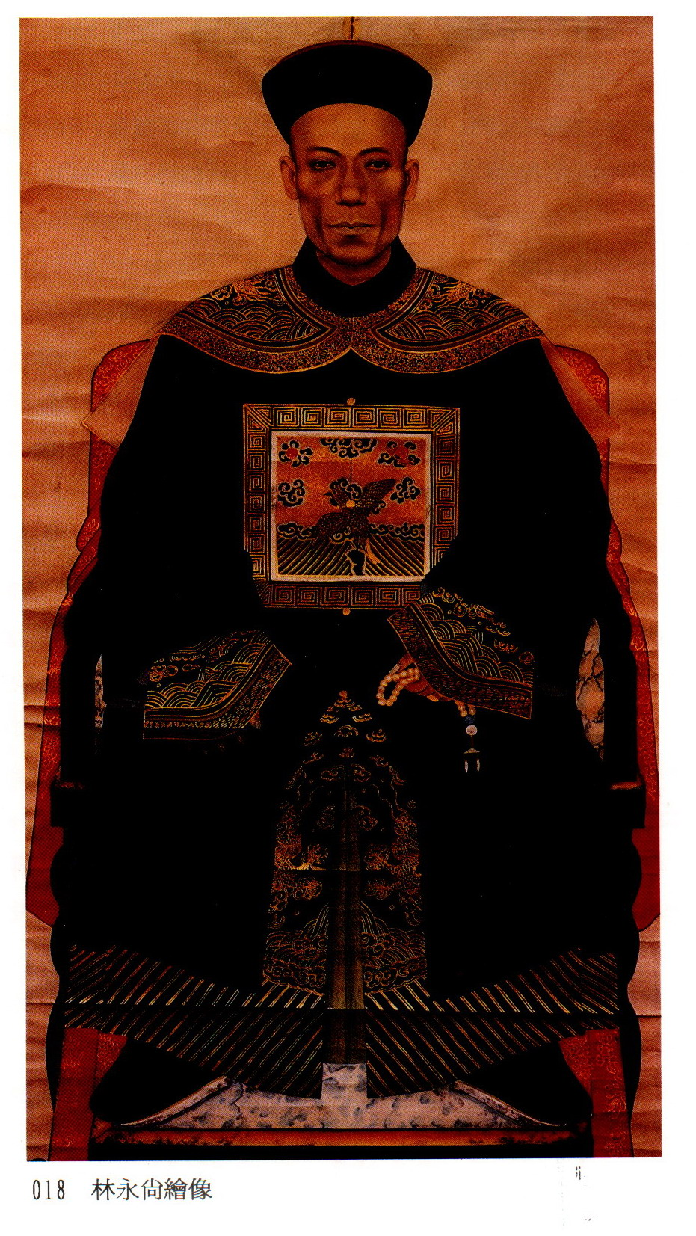
圖二、林永尚繪像（摘自《台中縣龍井林宅研究》﹔頁32）
林文察令知縣謝穎蘇等率弁勇迎擊，力克太平軍。可見，謝穎蘇於同治初年曾任文職的知縣，屬地方縣級的首長。

三、番勇部分
清初，臺中岸裡社與清廷關係密切，助清朝平亂有功，屢獲清廷頒賜獎賞及耕地，因而建立了岸裡社與清朝官方聯繫合作關係，岸裡社成為清廷鎮壓臺灣中部地區，甚或內地反亂不可或缺的一支武力。
今神岡鄉大社村的Pazeh 族，原居於今大甲溪北岸后里舊社村。清康熙年間，乃移居今大社村，為清代Pazeh 族的統治核心所在，又通稱為「岸裡大社」或「岸裡社」。其轄岸裡九社部落，大致分布於今神岡、豐原、后里境內。行政上另又轄阿里史、烏牛欄、樸仔籬等三大社群，亦即在大甲溪南北及大肚溪北岸，均為Pazeh 族活動範圍。自清康熙38年（1699），岸裡社番助官平亂後，至康熙54年（1715），岸裡社即歸化清廷，從岸裡社番幾乎每有戰事必出而助官（如表一）。由於驍勇善戰，屢建奇功，受賞賜擁有大甲溪以南、大肚山以東廣大草原。

表一、岸裡社助官平亂表

年代 | 事件 | 經過 | 備註
康熙38年（1699） | 吞霄「番」亂 | 清廷招諭不得，以四社「番」（西拉雅族）進剿受阻。岸裡社「番」乃繞道出吞霄山後，暗伏擒亂首獻官。 | 岸裡社之武勇開始為世人所知。
康熙55年（1716） |  |  | 准賜貓霧捒之也（東至大山，西至沙崙界大山，南至大山大溪，西南至捒加頭地。）
康熙60年（1721） | 朱一貴之亂 | 土官阿莫子阿藍及漢人張達京等帶「番」紮住大肚河守禦，嚮導王師截逆黨。 | 蒙賞六品功職八奏在案。
雍正10年（1732） | 大甲西社之亂 | 大甲西社林大武厘、牛罵、沙鹿社加已共謀作亂，土官敦仔、通事張達京督率社「番」協助追剿，擒獲歹「番」解案。 | 蒙王憲隨帶送部引見，苛沐皇恩，准賜彰屬捒東保未墾山埔，繪圖詳報，並畫定界址（東至撮樸泰山，西至阿河埧橫岡，南至大姑婆、水堀頭、北至大安溪，立戶潘大由仁，給與岸裡社「番」墾闢，自耕自食，豁免賦課。
雍正12年（1734） |  |  | 張達京與敦仔赴省城，叩祝萬壽，知禮樂敦化萬國衣冠。
乾隆2年（1734） | 加志閣「番」不馴 | 後壠加志閣頑「番」不馴，敦仔帶「番」隨軍搜山擒捕歸誠。
乾隆5年（1740） |  |  | 巡臺御史楊二酉賜敦仔「勇氣可嘉」匾。
乾隆7年（1742） | 南北投王永興謀叛 | 敦仔率「番」隨軍征剿。
乾隆18年（1753） | 柳樹湳兵民事件 | 生「番」焚殺柳樹湳汛防兵民，潛聚不散，岸裡社熟「番」，通事張達京稟請自備行糧，帶「番」入山剿散。
乾隆23年（1758） |  |  | 賜姓「潘」
乾隆27年（1762） |  |  | 彰化知縣陶紹景，賜大學士潘士興「恭順可嘉」匾。

乾隆32年（1767） |  |  | 臺澎兵備蔣允焄賜匾「英才應選」，及一等功，並追賞敦仔「清時偉績」匾；北路理「番」張所受亦追賞「績著從戎」匾。
乾隆35年（1770） |  |  | 乾隆帝召見潘敦，授「大由仁」名，並賜朝珠、水晶瓶、玉碗、瑪瑙等珍品。北路理番同知張賜「率類知方」匾。
乾隆51年（1786） | 林爽文之亂 | 岸裡大社由潘士興、潘明慈統率，自捐糧食，組織1200名「守土隨軍」「番」勇剿亂，殺退攻擾之林爽文軍。

資料來源：洪麗完，〈一個中部拍宰族聚落的形成與變遷一以大社村為例〉收入於《臺中縣建築發展》（民宅篇），（台中縣立文化中心，1993）頁237。

基於岸裡社番多次助官平亂的長遠歷史，及地緣上岸裡社所在的區域，距離林文察居住地阿罩霧不遠（如圖三），是林文察征調臺勇生番赴內地征剿太平軍的主要對象。同治3年7月23日所發之「通報捐需軍餉銀兩數目由」，曾提及徵調臺勇生番數目云：
本署提督此次渡臺督辦軍務，當經酌帶提標精兵，暨由臺調募兵勇生番三千五百名，前赴各處征剿。惟因裹帶餉銀三萬兩，早已告罄無遺，雖經備文赴省請領，僅有兩次接准臺郡撥到廈門釐捐銀八千兩，亦屬杯水車薪，不能接濟。當此防剿喫緊，餉需豈容稍緩，本署提督籍隸臺陽，自應設法挪墊。但為時已久，實難為繼，不得不就地勸捐，以補兵餉之不足。
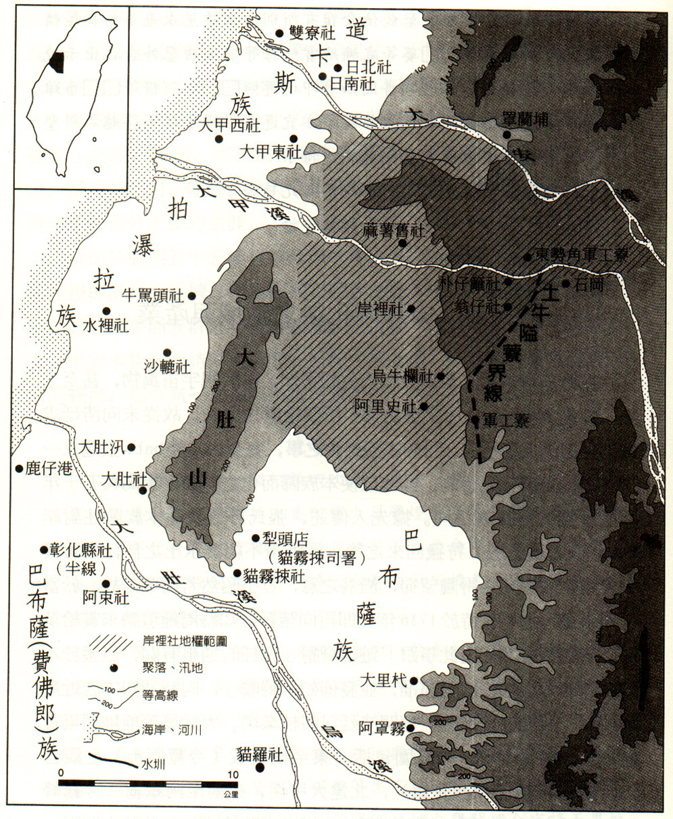
圖三、林文察居住地阿罩霧與岸裡社地緣關係示意圖
同治3年6月，由於閩粵太平軍仍昌熾，左宗棠乃奏請調回林文察軍，6月22日林文察自率臺勇由艋舺泛海至閩，7月30日抵蚶江。本通報應係林文察返抵閩後所發，痛陳缺餉嚴重，無以為繼，不得不就地勸捐，以補兵餉之不足。由本通報顯示林文察這次由臺徵調赴內地征剿之生番兵勇計3500名，惟自咸豐9年（1859）至道光3年（1864）林文察率番勇赴內地協助平定太平天國之亂，究竟人數有多少？由於至今尚未發現確切的官方檔案資料，至今仍成謎。然在這五年間，據非正式統計，喪生於太平天國之亂的數目達6784人，其他另說死亡、失蹤高達6845人或6874人等不同說法。前述統計數字，與黃富三及許雪姬等二位學者的研究報告「臺勇」人數，大概在5、6千人左右相近。按巴宰族總人口統計約在2、3千餘人之間；可見，巴宰族壯丁被當作「臺勇」遠征助剿太平軍每年即占該族總人口一半以上。其犧牲之慘烈，可見一斑。至於，實際調往內地助剿太平軍之人數究竟有多少？由於當時隨軍名冊已湮沒不復見，否則當時所建立之檔案，其隨軍名冊及支給兵勇口糧或發餉清冊若完整保留下來，則將大有助於吾人研究臺勇組成分子、人數多寡及欠餉情形。
同治3年（1864）7月，林文察再度率臺勇返抵蚶江，由於糧餉匱乏，乃自籌糧餉、軍需等，並錄送清摺粘單，並通報有司，以昭公信。同治8年（1869）5月10日，林文明重述林應時族人認捐軍需之原委，並針對前次縣令批示捐款是否通報事作說明。內稱：
至先兄（文察）平漳殉難，所有經收餉項捐款，支給兵勇口糧一切，又於同治四年六月間，兄子朝棟造具清冊，由省局報銷，具各有案可查。
可見，林文察赴內地所有經收餉項、捐款等，支給兵勇口糧一切，均留有字據等文件資料，同治3年（1864）11月3日林文察戰歿漳州萬松關後，其長子林朝棟善後並整理雜捐支給等，繕造清冊，其中當包含支給兵勇糧餉清冊，隨軍臺勇名冊即一目瞭然。
另外，臺灣大學圖書館特藏組收藏之「岸裡大社文書」，其中有一則〈守土隨軍番勇花名清冊〉，詳列隨軍番勇1200名之清冊（如圖四），係由當時福建省臺灣府彰化縣岸裡社番義首貢生潘士興及總通事潘明慈等所繕造呈繳的。

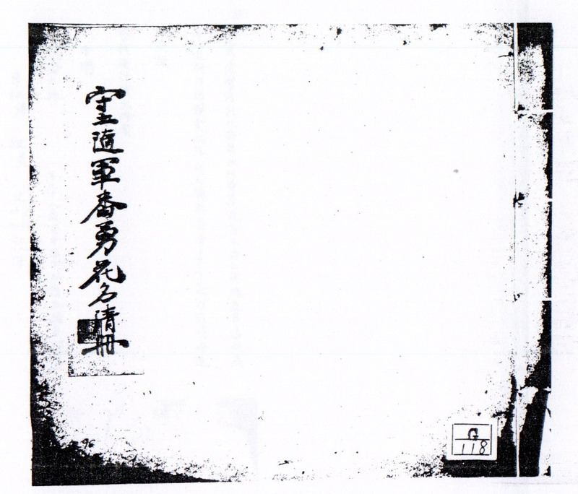
圖四、守土隨軍番勇花名清冊 （ 原件尺寸：23.9 x 28cm ）
（摘自《岸裡大社文書（四）》頁1637-1685）

其他，岸裡社相關文書尚分藏於國立臺灣博物館、臺中縣政府文化局、中央研究院臺灣史研究所及一些私人手中，是研究清代統治臺灣政治、經濟及社會史極為重要的史料。

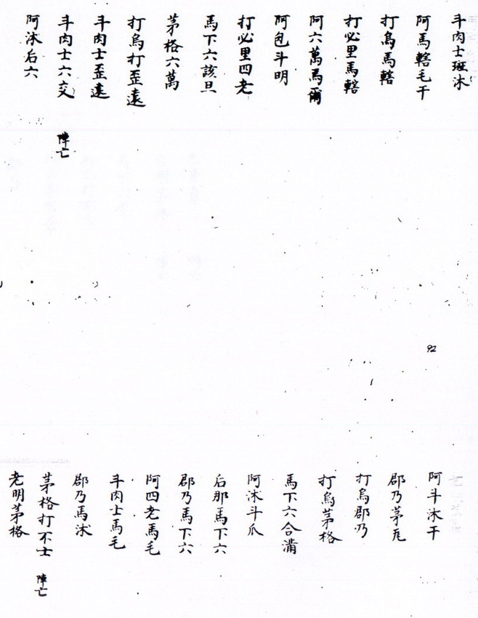
表二：「岸裡大社文書」所收錄〈守土隨軍番勇花名清冊〉芳名書影（摘自《岸裡大社文書（四）》頁1683）

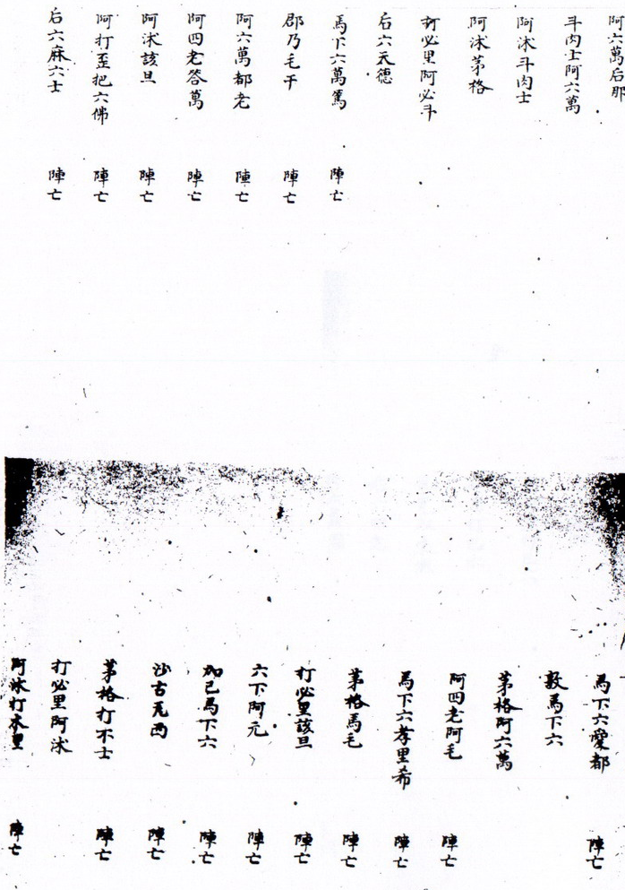
表三：（同上）番勇芳名書影（摘自《岸裡大社文書（四）》頁1640）

上述〈守土隨軍番勇花名清冊〉，係於清乾隆51年（1786），由岸裡大社社番義首貢生潘士興及總通事潘明慈統率，自捐糧食，組織1200名「守土隨軍」番勇剿亂，終於殺退攻擾之林爽文軍。本番勇花名清冊，其組成分子計來自岸裡社、西勢尾社、蔴裡蘭社、崎仔下社、烏牛欄社、新社仔社、葫蘆墩社、翁仔社、蔴薯舊社、樸仔社及阿里史社等11社番勇。相對於林文察在咸豐9年（1859）3月間，募臺勇赴閩，協助剿滅郭萬淙起，至同治3年（1864）6月間，林文察奉命二度自率臺勇由艋舺泛海至閩，也應留有臺勇（含番勇）芳名清冊才對，惜今恐已佚失，不復得見。然吾人也可想見，前述岸裡社番勇之後代子孫，依其助官平亂傳統，70餘年後（1787年至1859年），當有不少亦參加林文察所率領剿平太平軍之行列。
實際上，林文察所招募的兵勇，其範圍也擴大至貓羅、捒東堡等地，包括族人、鄰人。貓羅及捒東堡，皆屬於清代的貓羅捒社，位於今台中市南屯區南屯里，屬平埔巴布薩族群。另外，咸豐10年（1860），內地且有調撥大突社屯丁之舉，很明顯即調遣赴內地助剿太平軍有關。大突社原居舊濁水溪北岸，即今溪湖鎮境，十八世紀遷徙南岸，十九世紀末（1898年）濁水溪大水災改道後散庄，部分再往西南移居，形成今「番社」聚落。大突社之範圍屬於二林上堡，包括今二林鎮之萬興庄（包括萬興里、永興里、振興里）、西庄里、華倫里、溪湖鎮之外四塊厝、東寮里以及埔鹽鄉之石埤腳村的交界區域內，甚至可能及於秀水鄉境。

第二節 對臺勇的評價
- 對臺勇的風評－戰鬥力強
臺勇素以善戰著稱，故在林文察所部的臺營兵弁中，一部分係由曾玉明自臺灣帶去者，他們在戰場上，雖和臺勇並肩作戰，但觀諸史料，每一戰役中的攻堅任務，均由臺勇擔任。陳鍾英、秦湘業著《平浙紀略》也載云：「林文察等所部臺灣兵勇，精熟用鎗，發必洞中，實為閩軍之冠。」林文察所部大都居處內山，為防禦或生活需要，常自製精良的銃具，尤其阿罩霧所製之銃槍遠近馳名。《平浙紀略》又載：

彰化縣轄之罩霧鄉迫近內山，捍禦生番，動資炮火，故居其地者，素於火器均極精鍊，銃具係自製造，長約一丈零，腹大而輕，善受鉛藥，兼能及遠。

林文察所部因配有精良武器，故戰鬥力強，所率臺勇又善用火繩槍（如圖五、圖六），精熟用槍，故射法精準。《中興將帥別傳》在述松陽之役時，也稱林文察「所部臺灣勇丁，精熟火器，能臥地以趾駕鎗燃擊，無虛發，故賊畏之」。用腳趾扣扳機而彈無虛發確實不是件易事，這可能是林文察訓練出的戰法。而當時太平軍卻用傳統的刀斧，其戰鬥力高下立判。《林文察家傳》又載：當時「將土有布衣昆弟之歡，故能以少克眾，所向有功。」這種因具血緣性與地緣性之結合而產生同生死、共榮辱之心，而能連戰皆捷。在林文察率部進逼宣平時，松陽三都民團見太平軍紛紛後竄，極為狼狽，乃到林文察營盤商借號衣和軍火，扮成臺勇以驚敵；太平軍知林文察能戰，且必死戰，一見臺勇旗號則奔。

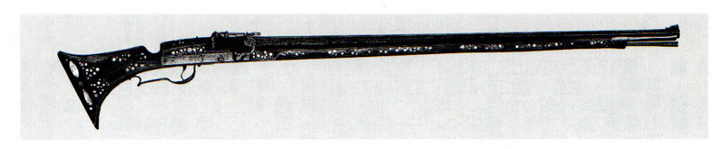

圖五、西元1640年，荷蘭人火繩槍（奇美博物館藏）。

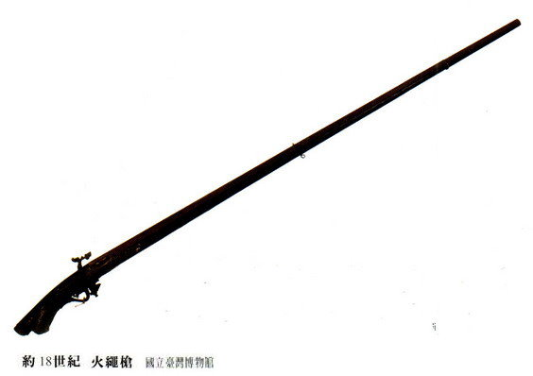
圖六、約18世紀，火繩槍（國立臺灣博物館藏）。

- 臺勇遠征所遺留下勇眷的安家銀問題
由於臺勇係來自招募，屬傭兵性質，又係渡海至內地作戰，對於眷屬安養所依的餉銀十分在意，倘有短缺，極易滋事，進而影響軍心士氣。茲將安家銀問題詳述如下：
同治元年（1862）初，浙江軍情吃緊，林文明奉命回臺招募臺勇2750名（一說2700名）赴大陸作戰，原協議各勇眷安家銀，由府庫先墊三個月。但據同治元年2月1日，臺灣道孔昭慈與知府洪毓琛予林文明之諭，顯示自正月起，勇眷贍養銀，均未領到，林文明乃請求府庫撥交。但府庫空虛，故飭彰化縣由米捐下與解到抽分銀兩中提撥，由各勇眷按月赴彰化衙門領取。
眷屬安家銀當時議明，每名每月口番銀8元，6元由臺勇在營領用，2元則留臺為贍養銀，由臺灣府按月發予家屬。然而安家銀部分，臺灣府以餉絀始終未發，改令彰化縣發放；而彰化縣顯然也不曾發放。於是臺勇安家銀成了林文察、文明向當局請求補發，然而官府卻互踢皮球的棘手問題。
同治元年5、6月間，林文察向總督慶端報稱，勇首何國英報稱臺勇各隊接獲家信，均稱自正月以來，臺灣府北路協都司並未發放安家銀。林文察乃請求自5月份起，安家銀由隨營糧臺發放。至於1－4月所欠月銀，因數達二萬餘兩，大營無法籌措；而臺灣亂事正殷，恐亦難以支應，應由省司補發。慶端飭福建省會善後總局照辦，但總局答以「省庫支絀異常，籌解西北兩路軍餉，尚虞不繼，其勢難兼顧」；於是，再移文由臺灣道府補給，俟日後「省府稍充，即行發臺歸款」，並請捐升副將林文明「迅即赴臺請支補給」。原本因在臺領不到款，改向省要求，如今省又踢回臺灣道府。
臺勇當時正轉戰浙江龍泉縣，欠銀達二萬兩，事關家眷生活，林文明報稱「各勇嘵嘵，請領軍前，無款可撥」；於是林文察派他帶五十名勇丁赴省請發，丁署司（即丁日健）面許酌給六千元。林文明同時向總督慶端稟稱：
卑職生長臺地，頗為熟悉，自願由省配船至淡水，僱募勇，仰懇飭司將前項臺勇安家銀二萬兩，全數給發，帶往臺灣。先行挪動一半，作為招募壯勇口糧經費，所招若干？動用若干？到臺之日，就近報明臺灣鎮道，由道府另行籌款，發給口糧，仍交卑職領補安家項下，轉給各家屬承領。
慶端一面申斥文明不該私帶勇丁赴省索銀，一面也知官府於理有虧，乃許假回臺，至於所欠安家銀，飭由閩省善後局酌給。閩撫徐宗幹亦札善後局酌給所欠安家勇糧。但同治元年6月9日，善後局又答以省庫支絀，仍轉飭臺灣道府發交。然因當時彰化會匪滋事，軍情吃重，臺灣道府籌防策應，需費甚多。現又由省渡臺之人，若不由省設法籌撥給該勇，難以荷戈從事，相應准予由省先行酌籌銀一千兩，給交林文明，承領隨帶，赴臺散給，其餘庫款稍充，查看臺庫兌付多寡，即行補給清款，以示體卹，請林文明即赴庫承領。丁日健原應允撥六千元，如今只撥一千兩，並由總督慶端批示定案。然當局積欠從同治元年1－4月勇眷之安家銀達兩萬餘兩，今只撥給一千兩，仍屬杯水車薪，安家銀問題仍未解決，林文明另要求善後總局撥解二萬兩餉銀來臺，以支付臺勇五百名於石岡仔、葫蘆墩等地攻剿戴潮春之亂的兵費。
臺勇的安家銀與餉銀問題未解決，時返臺平戴亂的林文明乃稟其兄林文察，言於同治元年閏8月，已收復石岡仔、葫蘆墩等地，準備繼續直搗四張犁，然而所募丁勇口糧，一直沒有撥給分厘，均係自行籌墊，現已羅掘殆盡，切難再支。林文明並抱怨屢次稟請督、撫迅速籌給餉銀一萬兩，並將欠發新勇安家銀一萬九千兩，悉數籌撥，交予職員劉雲根等領解回臺，但去後並未領到。可見安家銀除領一千兩外，餘一萬九千兩仍未發放；至於新募勇丁口糧一萬兩更無著落，全賴自己籌餉。林文明對出力賣命又要籌銀資助一事，頗為不滿。
林文察又呈報巡撫徐宗幹，指出省方所欠臺勇安家銀，除布政使司丁日健備發一千兩予林文明外，餘欠仍未給清。林文察更說明欠發餉項所引發的詳情：

……各勇家屬嗷嗷待哺，專賴此項以為糊口之資，以致該家屬日踵舍間迫取，各勇則日環營門逼催，其言其狀，非筆墨所能罄述。敝鎮沒詞回答，業已舌弊唇焦，該各勇總以空言無補，惟求實惠。

可見安家銀問題未處理好，將有士氣崩解之虞。林文察又提及目前正準備攻武義，亟需兵勇之獻身効力，請求改由藩庫支出；並希望立即籌銀二萬兩發交林文明派來之差弁領取回臺。
徐宗幹于同治元年12月25日發文至善後局，但善後局仍稱庫絀，仍由臺灣道庫支出，日後省庫再撥還，並通知林文明差弁赴道府支領。皮球由福建再踢回臺灣，所欠安家銀，除領一千兩外，仍無著落。善後總局當時是由布政使司丁日健主管，此事可能又加深丁、林之間的不合，引發日後對林家種種不利種下禍因。
儘管餉銀、安家銀問題始終未獲解決，林文明並未中止平亂工作，至少是家鄉阿罩霧鄰近地區的攻防戰。
然而餉銀鉛藥一直困擾著林文明，同治2年3月5日他咨報督辦臺灣北路軍務區天民，言渡臺以來，勇糧鉛藥均係自行挪墊，目前積欠各勇口糧甚多，以致「嘵嘵迫討」，要求予以撥補。然而區天民於3月7日回復稱其手中無省方撥下之餉銀，請自行設法。攻下四張犁後，林文明一方面報戰功，一方面又請求「迅籌餉項解交，以資勇費」。但同治2年4月19日，善後總局之咨文則稱，「臺郡軍餉，均經陸續籌撥，解交臺郡，現在司庫，無可再籌」，請林文明「派弁自赴臺灣道府，請支應用」。這顯然仍是踢皮球，閩省餉絀也許是事實，但官員可能亦有弊端。同治2年11月25日，據順天府府尹林壽圖之奏，降諭稱「閩省州縣交代未清者數百案，無案不與軍需轇輵」，可知軍需問題弊端極多。再者，餉需通常由布政使主管，而現任布政使丁日健對林家頗有惡感，可能玩其手法，予以刁難，這當是丁、林之怨越結越深的原因之一。
第四章 林家因軍功而引起的政治上恩怨

第一節 緒言
霧峰林家因捐納，軍功而逐漸步入宦途，尤其在道光30年（1850），林文察父親林定邦遇害後，林文察與弟林文明曾集鄉里子弟搏擊林和尚（媽盛）以報父仇。其後，二人被官府通緝而逃亡。咸豐4年（1854），林文察獲赦，乃在雞籠小刀會之役中，戴罪立功。此役可說林文察日後仕途中嶄露頭角的轉捩點，他率鄉勇與臺灣府北路協副將曾玉明在雞籠獅球嶺並肩作戰，也為日後政治上的盟友，奠下基礎。此役也於平定後，論功行賞，賜予「六品翎頂」頭銜，日後其第一個官銜係於咸豐8年（1858），清廷諭准以「遊擊」分發福建補用。
林文察第二次立功機會，乃在咸豐9年（1859），因閩中大盜郭萬淙陷麻沙，攻建陽，奉閩浙總督王懿德諭旨，於3、4月間募臺勇赴閩，協助剿滅郭萬淙，並擒太平軍僞軍師等186人；次年，林文察獲准升「參將」，後以捐票錢5萬串又賞加「副將」頭銜。此時，太平軍進攻杭州等地，林文察與其親密戰友福寧鎮總兵曾玉明馳往援浙，克復江山、常山縣城，曾玉明著賞加「提督」銜。林、曾二人禦敵奮戰，至死不渝，清廷也不次拔擢，而戰場上患難與共的戰友，往往成為日後生活上的摯友，和政治上的盟友。
另一位在林文察宦途上的貴人，乃是左宗棠，左宗棠於咸豐11年（1862）12月出任浙江巡撫，清廷責以平定浙江太平軍之責，由於戰功彪炳，指揮有方，浙江亂事漸平，同治2年（1863）3月，清廷降旨擢升為閩浙總督。林文察與左宗棠關係之建立，即在咸豐11年平浙之役，時常山、江山等縣相繼失守，衢州被困，時任總兵官之林文察統帶臺勇赴援，悉歸左宗棠節制。左宗棠對林文察與臺勇頗為賞識，稱林文察所部勇丁尚能戰。很明顯地，林文察在浙江的表現，左宗棠頗為滿意，二人也已有接觸而建立良好關係，也因在平浙之役共同作戰的經驗，增加了左宗棠對林文察作戰能力與性格上的了解。左氏乃於同治2年5月，推薦林文察出任平臺將領。然因閩官對臺地用臺人有所忌諱，也對左宗棠的閩政及林文察的作為頗表不滿，乃以各種方式來抵制。

第二節 政治恩怨為林文察宦途預埋下伏筆
咸豐11年（1861）援浙之役，由於臺勇之安家銀積欠未發，林文察於同治元年5月間曾派林文明率勇50名赴省交涉，可能與省方衝突，尤其是布政使丁日健、總督慶端為此曾斥責林文明不該私帶勇丁赴省索餉。其後林文察、林文明兄弟又屢為軍餉、軍火事與省方爭執，可能因此招來閩官之反感。又由於林文察在援浙期間，與閩浙總督左宗棠建立良好的關係，並獲拔擢賦予「提督」高職，閩省官員不願見臺省官員有越級結交上司的情形。尤其前者著實犯了官場之大忌，確有脅迫示威的意味。而對當時主管福建省財政的布政使司丁日健而言，自是一件難解的沉重負擔，也造成林文察與丁日健日後在平臺之役中互相攻訐，勢同水火，也埋下日後二人長期在政壇上恩恩怨怨的導火線。
時閩官為抵制林文察，乃使出幾種抵制之道，一是阻礙或延緩林文察帶兵赴臺，林文察率軍抵臺日期竟遷延至同治2年10月，落於丁日健之後，疑閩官可能從中掣肘，延緩其渡臺日期。閩省所用手段當是控制軍餉，觀林文察日後至臺屢怨軍餉之不足，可知一二。二是削弱林文察之職權，由於左宗棠之拔擢，林文察平臺前本兼有水師與陸路提督之職。福建巡撫徐宗幹乃奏稱，閩省水、陸兩提督未便並駐海外，建議交卸水師提督職予曾元福。這當是閩官削弱林文察職權的對策之一，因如兼署水陸提督則可管轄全閩八鎮之兵。三是任命丁日健為臺灣道臺，並予以充足兵力、餉需，督辦全臺軍務，以抵銷林文察的職權。顯然丁日健亦奉派帶兵平亂，負責「督辦全臺軍務，節制南北各軍」，這自然與林文察平臺之職務相重疊。更重要的是兩人間有不解的恩怨，丁日健之任命顯然是針對林文察而發的，也可以說是閩官抵制林文察最強的武器，由日後事件證明，丁日健的確是林文察宦途上的致命剋星，也成了林文察生命中的轉捩點，自顛峰走下坡，以至捐軀疆場。

第三節 丁、林平戴潮春之役爭功浮上檯面
丁日健時被任命為臺灣道臺，他於同治2年（1863）9月9日抵達滬尾（今淡水） ，主張用奇兵由臺灣北部南攻，此一作戰路線可予丁日健立功之良機，可比林文察由南而北的作戰路線而先攻克彰化城的功臣。
9月22日，丁日健移紮竹塹城內（今新竹市），隨即派人馳往岸裡社，將縣丞張世英、義首羅冠英之兵勇汰弱留強，得一千人，準備進攻林晟所據之四塊厝、犁頭店等莊。9月28日，派頭隊先行。10月3日，拔營，督大隊進紮大甲。丁日健又稟徐宗幹稱聯絡曾玉明會攻彰化，竟不理會；而凌定國亦報稱曾玉明按兵不動。丁日健對曾玉明的不滿初現端倪。
隨著，進駐鰲頭（即牛罵頭，今臺中縣清水）。10月14日，派兵勇進剿犁頭店一帶。10月15日，兵勇攻水裡港、田中央、海坡厝等處。至16日，先後攻克，並將福州厝、蘊仔底、塗爾窟等十餘莊燬為平地。
10月17日，丁日健整隊攻葭投（即茄投，在今臺中縣龍井鄉） ，其他路官軍在15至17日間，亦攻佔石牌莊、棋盤厝（今臺中附近）。
10月30日己時（上午9-11時） ，丁日健兵勇攻破葭投陳鮄巢穴，逼近彰化城。
另一方面，林文察於同治2年（1863）10月14日方抵鹿耳門，由安平登陸，採自府城向北進攻的策略，10月22日林文察大軍抵嘉義，自縣城解圍後，大軍直指向斗六。至11月包括丁日健、林文察、曾玉明、許忠標等各路人馬逐漸包圍彰化城，終至3日子時夜曾玉明首先帶兵攻入彰化城，丁日健繼之，林文察遲了一步。
彰化縣城雖已克復，但由於戴潮春等黨徒仍在，諸文武官員乃會商繼續攻剿工作。惟因當時平亂之兵多而餉源不濟，清廷似乎要求丁日健赴郡城接任道臺，戰事由武將負責，丁氏對此頗為失望。
同治2年12月29日，清廷諭示林文察，「務當乘此軍威，立加掃蕩，並與曾玉明、丁日健和衷商辦，迅奏膚功，毋得稍分畛域」。可知清廷已注意到，丁、林間之爭功、不和。
的確，丁、林間之衝突，日益尖銳化。同治2年12月間，丁日健上奏稱：

戴逆倡亂以來，……滋擾三百餘里，誘脅二十餘萬人。除前經官軍剿辦，臣單師迅入彰境，先期大張撻伐；克城之夕，即會同鎮臣督軍痛加誅戳；提臣林文察、曾元福等軍取道嘉義，乘彰城克復後半月，攻破斗六以及附近斗六各路抗莊，斬殺無算。

弦外知音意味林文察只是乘著克彰化之餘威而攻下斗六的，此與林文察所稱「解散裹脅」乃敵人土崩之根源與用聲東擊西策，轉移戴黨注意力於斗六，方能攻下彰化城，正針鋒相對。
同治2年12月18日戴潮春擒斬後，臺灣亂事大致已接近尾聲，然丁日健與林文察之間的不和，終於浮上檯面，爆發正面的衝突，演變成丁日健、曾元福為一派，林文察與曾玉明為一派，壁壘分明，甚至還發展為日後彰化知縣凌定國支持丁日健，而伏下未來林文察之弟林文明遭所謂「壽至公堂」被公然誅殺的慘禍，林家所付出的代價，不可謂不高。
其次，因臺灣亂世已漸次底定，林文察乃上摺請裁撤兵勇，只留下五千人，並請調撤曾元福回大陸，同治3年元月27日，清廷批准所請。而曾元福在同日也奏稱，俟剿平小埔心陳弄後，再咨請內撤，此中已隱含兩派爭功互鬥之意。由於臺灣總兵曾玉明與林文察關係密切，丁日健乃爭取曾元福，以對抗林文察。在初期，林文察似佔上風，清廷屢次諭令曾元福內渡；但，其後丁日健與徐宗幹的意見漸居優勢，情況逆轉，結果卻是曾元福改任臺灣總兵，曾玉明改署水師提督與林文察內渡。這也是造成在同治3年11月3日，林文察戰歿於漳州萬松關之役的遠因。
第五章 結語

臺灣原屬南島語族分布的地區之一，自清康熙22年（1683）7月占有臺灣之後，對於移民臺灣的態度是時弛時禁，然閩粵一帶多山，地少人多，耕地不足，加上連年的災荒，人民只好向外謀求生路。在清代前期禁止渡臺的情況下，還有許多人偷渡臺灣，主要就是為了謀生。祖籍在福建省漳州府平和縣的霧峰林家，其開臺始祖林石即是在這種移民背景之下，於乾隆11年（1746），滿懷希望及憂懼的心情，渡過風浪險惡在當時素有｢黑水溝｣之稱的臺灣海峽，開始其一段艱辛奮鬥的拓墾人生。
林家渡臺傳至第5代林文察時，因軍功而聲勢達到最高峰。咸、同之交，林家因效力清廷，在小刀會、太平天國及戴潮春之役中，屢立戰功，林文察高居福建陸路提督之位，其弟林文明亦榮任副將之職，其家勢之隆盛，在臺灣史上殆無其匹，也是對臺灣頗具影響力的家族之一。自清代以至日治時代，名人輩出，名領風騷，如林文察、林朝棟、林祖密（季商）、林獻堂等即是。
然而効力於林文察而組成臺勇之份子，有文職及武職人員，文職人員乃軍中幕僚，職在草擬章奏、造報餉冊、對外行文、書翰…等工作；武職人員即追隨林文察內渡剿討太平軍或渡臺剿平戴潮春之亂的臺勇，由於驍勇善戰，屢建奇功。組成分子除林氏家族近親之外，尚有來自與阿罩霧鄰近的鄉鎮，包括現今烏日、潭子、龍井、大里、太平…等，又有部分為傭工或長工。更值得一提的是，其部隊征戰主力乃是由中部巴宰族（Pazeh）岸裡社所組成的番勇，分布於今神岡、豐原、后里等境內。該族與清廷關係密切，助清平亂有功，時獲頒賜耕地或餽贈。其淵源始自康熙38年（1699） ，岸裡社助官平吞霄｢番｣亂，該族之武勇始為世人所知。
自道光末年，發生太平天國之役以後，大清帝國已顯露疲態，國勢日衰，而此時綠營軍備廢弛，無力平亂，而臺灣不時發生小規模亂事，恐與內地太平軍之刺激、煽動有關，而清廷亦號招臺灣士紳、富戶捐輸募勇協助平亂，林文察乃在此因緣際會之情況下崛起，進而麾軍協助內地平定太平天國。自咸豐9年（1859）至同治3年（1864）11月3日5年期間，林文察所率臺勇之主力軍應屬岸裡社之番勇，據估計為其効力並喪生於沙場不下五、六千人之多，甚至於下落不明，應非誇大其辭，頗令人同情。吾人為探究其歷史真相，及確切詳悉參與剿平太平軍的人數和姓名，唯有俟之於將來出現當時所造之餉冊或名籍，這是這一段史實的研究者所日夜企盼的。

 國立故宮博物院專門委員、大同大學通識教育中心［通識教學組］兼任副教授。
 Senior Executive Officer, National Palace Museum Associate Professor (part time), General Education Center, Tatung University
《臺灣霧峰林氏族譜》（臺灣文獻叢刊第298種，1971,2）頁101。
同註1。
黃富三，《霧峰林家的興起-從渡海拓荒到封疆大吏》，（自立晚報，1987），頁85。
連雅堂，＜臺灣通史＞，（台北：古亭書屋，1973），頁995。另有一說，據林媽盛自己所呈詞，顯然他本人並未被殺，而是他的四名工人因失火燒死於草寮。發生林定邦命案，據加害一方林媽盛之妻王氏、林有理（文察）及見證人林香飲等供詞，均陳明命案原因乃林媽盛姪林嬰與林定邦族人林連招，因拓姦起衝突，林定邦勸解，被林媽盛工人林概銃斃，錯在林媽盛一方。至於因林文察家人的報復，而發生的林概、林彥、劉屘、黃添來等四人命案，林文察、林媽盛之妻供詞，均言係失火燒死於草寮。
《臺灣霧峰林氏族譜》，頁117。
黃富三，前引書，頁139。
《林家訟案（一）》，頁40-41。
《林家訟案（一）》，頁49-50。
黃富三，前引書，頁376。
黃富三，前引書，頁161。
〈宮中檔〉，咸豐朝，4661號。
莊吉發，《清代天地會源流考》（國立故宮博物院，1982,1），頁126。
《林氏族譜》，頁117。
同註4。
連雅堂，前引書，卷33丁日健列傳，頁997。
同註5。
《月摺檔》，咸豐8年6月6日摺。
《月摺檔》，咸豐8年6月6日摺，但林文察所得者似乎只是六品翎頂，而非實缺。參見＜清朝文獻通考＞，卷89，職官13，考5642。
黃富三，前引書，頁175。黃富三教授整理林文察之功不限於助剿小刀會之役，他也協助平定其他亂事。在小刀會犯臺前的臺灣亂事有：咸豐3年12月間彰化漳泉械鬪；咸豐4年正月間的淡水廳閩、粵械鬪；之後，有咸豐5年7月間斗六門林房等戕官之役；十月間，鳳山縣岡山地方王辦等之豎旗舉事，而知府孔昭慈在鳳山縣之役中有功，賞鹽道使銜。
「林文察傳包」2800-7，「兵部覆林文察事蹟，同治5年7月30日」。
〈林文察列傳稿〉，頁1-2。
J. M. Meskill, A Chinese Pioneer Family, the Lins of Wu-feng Taiwan, 1729-1895（Princeton Univ. Press, 1979）,頁99。
『東華續錄』載，乾隆6年（1741）人口數為143,411,559人，至乾隆56年（1791）人口數激增至304,354,110，人口增加一倍以上。
咸豐元年（1851）秋，太平軍攻下永安州（屬平樂府，即今四川省蒙山縣），堅壘以待清軍，雙方無大戰爭發生，太平軍得以喘息整頓內部。
咸豐朝宮中檔，12082號。
《林文察列傳稿》，頁1-2。
《左文襄公奏牘》，頁2。「覆陳裁汰閩軍並臺灣等處軍情片」（同治2年4月28日上奏）。
《軍機檔》，92144，同治2年10月25日上諭。
林文明返臺後，斷斷續續參加平戴亂工作，計有： 一、外新庄、大里杙、阿罩霧等之抵禦戰。 二、石岡仔、葫蘆墩等地之役。 三、攻柳樹湳。 四、防禦大里杙。 五、四張犁之役。 以上戰事，詳見黃富三，前引書，頁239-243。
《同治實選》，頁60-61，同治3年3月5日。
同上書，頁66。
同上書，頁70-71。
丁日健，《治臺必告錄》，頁426，丁日健，「由省對渡添調丁勇迅籌剿辦摺」。
同上書，頁571-572。
丁日健，前引書，頁567，〈稟制軍左宮保季高〉。
『軍機檔』 96096，同治3年5月1日諭。
《同治實選》，頁73，同治3年5月6日諭。
《左文襄公奏牘》，頁92，〈與徐樹人中丞〉。
『軍機檔』，99819，同治3年10月11日諭；同治9月21日奏「內渡抵泉，進省馳往上游， 商辦邊防，相機迎剿，帶印起程日期」。
《同治實選》，同治3年1月24諭；奏期當在10月正前後。
『軍機檔』，100589，同治3年11月15日上諭；林文察同治3年10月19奏。
同註41。
《左文襄公全集》，頁453（下），奏稿卷11，左宗棠同治3年11月18日奏，＜督師行抵浦城見籌剿辦情形摺＞。
同治3年12月5日徐宗幹奏，「漳州踞賊補營、官兵迎擊失利，署陸路提臣力戰陣歿，浙省援師已□泉州，馳往堵剿」據曾玉明報告。
黃富三，前引書，頁340。該書訪自林家後代傳言，林文察赴大陸前似有一死之預感與決心。
《小方上諭檔》，同治3年12月3日上諭。都司謝朝典未知是否即傳聞中殉難之謝穎蘇。
《同治實選》，頁90。
《林文察傳包》，頁2800-6。
據咸豐朝宮中檔12318號與12297號所載。
楊仁江，「歷史沿革」，收入摘星山莊（臺北，建築師工會，1984），頁9。有關摘星山莊的介紹，詳見：游淑峰，＜臺灣古厝歷滄桑＞，收入《大地地理雜誌》第118期，1998年元月5日出版，頁105。
《西河青龍族譜》載云：「公（永尚）雖駝背，然精於鎗法，百發百中，彈無虛發，飛鳥過之，無一倖存，莫怪乎紅毛（太平軍）見之無不心驚膽裂，與阿罩霧林統領朝棟（應為林文察）宗誼甚篤，曾與其他十七大老，隨同林統領舉兵內渡，討伐太平天國洪秀全之亂，屢建奇功。後以寡不敵眾，乃光榮撤退，當班師欲返，亂平後，親受福建總督召見褒賞，勗勉有加。」（詳見73~75頁）
楊仁江，《台中縣龍井林宅研究》（台中縣立文化中心，1996），頁31。
許雪姬，＜林文察與臺勇－臺勇內調之初探＞收入《近代中國區域史研討會論文集》上冊（中研院近代史研究所，1986），頁320。
陳福傳時任中人，乃犁頭店人（位於今台中市南屯區南屯里），亦臺勇首之一，曾赴內地參加平太平軍之役。詳見黃富三，《霧峰林家的中挫》（自立晚報，1992），頁187。
左宗棠，《左文襄公全集》＜請將救援不力之知府革職審辦摺＞，同治5年3月10日，＜左宗棠與閩撫徐宗幹會銜＞，頁673。
連雅堂，前引書，頁1000。
黃富三，前引書，頁340~341。
連雅堂，前引書，頁997。
黃富三，前引書，頁204。
岸裡社助清平亂有功，乃事起於康熙38年（1699），吞霄社土官卓个卓霧亞生，因不滿樸社的通事黃申征派無時，乃殺申及其同夥十數人，鎮道遣使招諭皆不得入，乃發兩標官兵（二千人）及署北路參將常太進討，並以蕭壟、目加瑠灣、新港、麻豆等四社番為前部。然因吞霄番扼險固守，四社死傷慘重，乃請當時尚未內附之岸裡社番自吞霄山後夾擊而敗吞霄番。從此，岸裡社之武勇始為世人所知。
岸裡九社，乃指蔴薯舊社、翁仔社、葫蘆墩社、岸東社、岸西社、岸南社、蔴裡蘭社、崎仔社及西勢尾社等九社。
阿里史社群分布於今潭子鄉境，烏牛欄社分布於今豐原市境，樸仔籬社群分布於今東勢鎮、石岡鄉、新社鄉、豐原市等地。
霧峰林家＜宮保第文書＞，同治3年7月23日通報。轉引自黃富三，前引書，頁327。
參見潘大和，《平埔巴宰族滄桑史》，（南天書局，2002），頁116。五年間（1859~1864）死亡人數之計算方式如下： 本資料使用高山族計算公式與歸化前的人口增加率：1.43%。 log P1/P0 = tlog（1+r） log 797/P0 = 29log（1+0.0143） P0 =528人，即本族在1864年太平天國被滅時，僥倖留下來的人口數。然再從，1859年赴內地平定太平天國前之人口數7312人減去這裡所求得的528人，得到6784人，這個數字就是清廷官方的資料（即潘賢文所率的510名族人未被屠殺）應用高山族計算方式所得本族壯丁在短短五年之間，喪生於太平天國之亂的數目。
潘大和，前引書，頁117。
林文察，《霧峰林家的中挫》，〈自立晚報，1992〉，頁163。
本《岸裡大社文書》係於昭和14年（1938）臺北帝國大學理農學部學生張耀焜向岸裡大社末代通事潘永安處募集，後捐贈予臺北帝國大學農業經濟學系圖書室，現藏於國立臺灣大學圖書館特藏組。其時間涵蓋範圍自清乾隆5年（1740）起至日本大正3年（1914）止。其他，岸裡社相關文書分藏於國立臺灣博物館、臺中縣政府文化局、中央研究院臺灣史研究所及一些私人手中，是研究清代統治臺灣政治、經濟及社會史極為重要的史料。
按，潘明慈係於清乾隆47年至52年（1782~1787），任岸裡社第5任通事；任內於乾隆51年（1786）正巧遇上林爽文之亂，乃捐糧募勇助官平亂所留下番勇之芳名清冊，其中有多人陣亡。
黃富三，前引書，頁176。
鄭喜夫，〈清代臺灣「番屯」考（下）〉，收入《臺灣文獻》第27卷第3期，（臺灣省文獻委員會，1976），頁87。
參見洪麗完，〈中部平埔族群遷徙成因－以二林地區之土著部落為例〉，中央研究院中山人文社會科學研究所主辦，第七屆中國海洋發展史國際研討會，1997，頁3。
參見陳三郎，〈大突番社始末初探〉，《臺灣文獻》第29卷第2期， （臺灣省文獻委員會，1978），頁150。
陳鍾英、秦湘業，《平浙紀略》，（文海出版社影印，1974，近代中國史料叢刊二十四輯）。
陳鍾英、秦湘業，前引書，頁288。
朱孔彰，《中興將帥別傳》，（臺北，文海出版社，1987），卷19下，頁353。
《林氏族譜》＜林文察家傳＞，頁117。
咸豐朝宮中檔，14350號。
陳鍾英、秦湘業著，前引書，頁295。
〈宮保第文書〉（1），同治元年2月1日諭職員林文郁。
〈宮保文書〉（5），同治元年6月14日。福建善後總局咨候補參府林文明。此處臺勇數為2700名。
〈宮保第文書〉（2），同治元年6月1日，閩善後總局咨林文明。
同註81。
〈宮保第文書〉（3），同治元年6月5日，閩浙總督慶端札。按此丁署司，即當時福建省布政使司丁日健。
〈宮保第文書〉（3），同治元年6月5日慶端札。
〈宮保第文書〉（5），同治元年6月14日，善後總局咨林文明。
〈宮保第文書〉（11），同治2年1月19日稟。
〈宮保第文書〉（11），同治2年1月19日。
同註87。
同註87。
同註87。
〈宮保第文書〉，（12）
同註91。
〈同治實選〉，頁37。
丁日健，前引書，頁422-423，〈補授臺灣道謝恩摺〉；頁433，〈諭同誅首惡解散脅從札示〉。
參見黃富三，前引書，頁273–274。
〈同治實選〉，頁56。
丁日健，前引書，頁447-448，「克復彰城斗六並攻克山路抗莊，擬即移師赴臺搜捕到郡接邱摺」，同治3年元月27日諭。
黃富三，前引書，頁300。
吞霄社之亂，始自康熙38年（1699） ，時因通事黃申徵派壯丁無度，且規定社番須先繳納錢才能出獵捕鹿，激怒族眾。在土目卓介卓霧亞生的率領下，吞霄社人將黃申及其同夥十餘漢人予以殺害，造成番變。為了鎮壓吞霄社亂，臺灣道一方面派遣北路參將常泰率領班兵前往剿撫，另一方面徵調南部新港社熟番（及新港、蕭壠、麻豆和目加溜灣等社）協助官兵作戰。儘管如此，這些合剿兵力能未能有效制服反亂社眾的頑強抵抗。此時有人向官軍推介近鄰的岸裡社人，稱其｢勇猛矯健，穿林越澗如飛｣。常泰乃遣人說服岸裡社頭目，並贈予大批糖、煙、布匹等物，雙方約定，岸裡社人繞道吞霄山後，與官軍前後包抄吞霄社，終於擒殺土目卓个等反亂勢力。以上史實，請參見潘大和，《平埔巴宰族滄桑史》（南天書局，2002年）頁244。
參見：黃富三，《霧峰林家的興起》、許雪姬，〈林文察與臺勇－臺勇內調初探〉，及潘大和，前引書，頁135。

